PENERAPAN MODEL QUANTUM TEACHING UNTUK
MENINGKATKAN PERHATIAN ANAK SEKOLAH MINGGU KELAS
KECIL DALAM MENGIKUTI IBADAH DI JEMAAT TO’AMPINGAN,
KLASIS MENGKENDEK UTARA
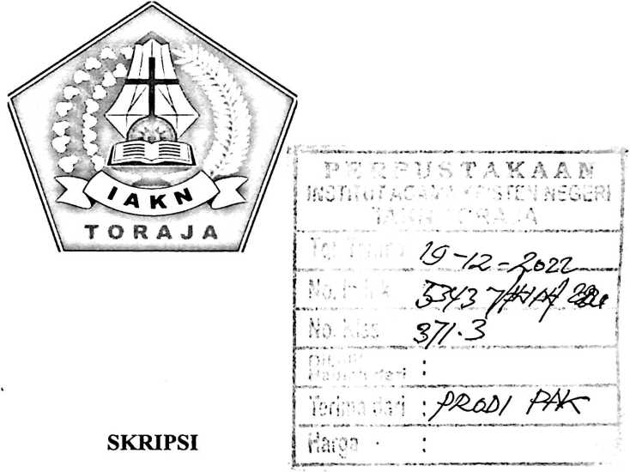
Diajukan Kepada Institut Agama Kristen Negeri (IAKN) Toraja Untuk
Memenuhi Salah Satu Persyaratan Guna Memperoleh Gelar Sarjana
Pendidikan Kristen (S.Pd)
HERSIN
1020175285
PROGRAM STUDI PENDIDIKAN AGAMA KRISTEN
FAKULTAS KEGURUAN DAN ILMU PENDIDIKAN KRISTEN
INSTITUT AGAMA KRISTEN NEGERI (IAKN) TORAJA
2021

PENERAPAN MODEL QUANTUM TEACHING UNTUK
MENINGKATKAN PERHATIAN ANAK SEKOLAH MINGGU KELAS
KECIL DALAM MENGIKUTI IBADAH DI JEMAAT TO’AMPINGAN,
KLASIS MENGKENDEK UTARA
SKRIPSI
Diajukan Kepada Institut Agama Kristen Negeri (IAKN) Toraja Untuk
Memenuhi Salah Satu Persyaratan Guna Memperoleh Gelar Sarjana
Pendidikan Kristen (S.Pd)
HERSIN
1020175285
PROGRAM STUDI PENDIDIKAN AGAMA KRISTEN
FAKULTAS KEGURUAN DAN ILMU PENDIDIKAN KRISTEN
INSTITUT AGAMA KRISTEN NEGERI (IAKN) TORAJA
2021

Judul
HALAMAN PERSETUJUAN
: Penerapan Model Quantum Teaching Untuk Meningkatkan
Perhatian Anak Sekolah Minggu Kelas Kecil Dalam Mengikuti
Ibadah Di Jemaat To’Ampingan , Klasis Mengkendek Utara.
Diajukan Oleh:
Nama
: Hersin
Nirm
:1020175285
Program Studi
: Pendidikan Agama Kristen
Fakultas
: Keguruan dan Ilmu Pendidikan Kristen
Setelah melalui bimbingan
dan pemeriksaan, maka dosen pembimbing
menyatakan bahwa skripsi ini memenuhi syarat dan layak untuk mengikuti ujian
skripsi yang diselenggarakan oleh Institut Agama Kristen Negeri (IAKN) Toraja.
Tana Toraja, 14 Januari 2022
Dosen Pembimbing
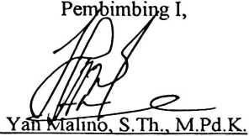
N1P:197711222009101007

Yanni Paembonan, M.Pd.K.
NIP:198707202019032018
ii

HALAMAN PENGESAHAN
Judul : Penerapan Model Quantum Teaching Untuk Meningkatkan
Perhatian Anak Sekolah Minggu Kelas Kecil Dalam Mengikuti
Ibadah Di Jemaat To’Ampingan Klasis Mengkendek Utara
Disusun oleh
Nama : Hersin
NIRM : 1020175285
Program Studi : Pendidikan Agama Kristen
Fakultas : Keguruan dan Ilmu Pendidikan Kristen
Dibimbing oleh :
L Yan Malino, S.Th., M.Pd.K.
II. Yanni Paembonan, M.Pd.K.
Telah dipertahankan di depan dewan penguji pada ujian saijana (S-l)
Institut Agama Kristen Negeri (IAKN) Toraja tanggal 13 Desember 2021 dan
diyudisium 30 Desember 2021.
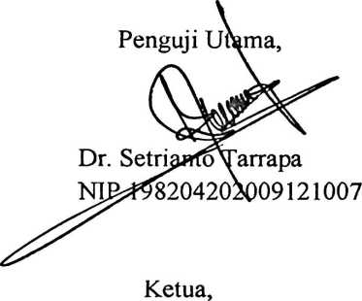
Panitia Ujian Skripsi
Dewan Penguji
Penguji Pendamping,

Mery Toban, S.Th., M.Pd.K.
NIP 197905012007102003

Chrisuati E. Randelele, M.Pd.K.
Ice Novita Tri
a Lolon, S.S., M.A.
NIP 198706242019031007
Mengetahui
Dekan,

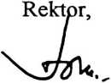
Mery Toban, S.Th., M.Pd.K.
NIP 197905012007102003
Dr. Joni Tapingku, M.Th.
NIP 196701242005011003
